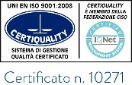
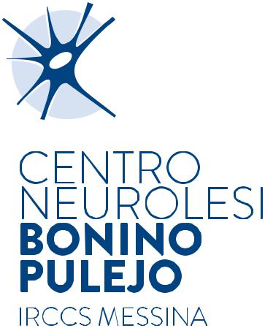
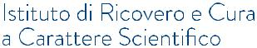

Richiesta di autorizzazione al Comitato Etico Locale IRCCS “Bonino-Pulejo”
all’uso terapeutico di medicinale
sottoposto a sperimentazione clinica
(cosiddetto Uso Compassionevole)

TIPOLOGIA DI USO TERAPEUTICO RICHIESTO:

- Programma di Uso Terapeutico (impiego di medicinali nell’ambito dell’uso compassionevole in più pazienti, sulla base di un protocollo clinico definito e identico per tutti i pazienti)

- Uso Terapeutico Nominale (impiego di medicinali nell’ambito dell’uso compassionevole su base nominale per un singolo paziente, in base alle evidenze scientifiche e non nell’ambito di un protocollo clinico definito)

FARMACO __________________________________________________________________
DITTA ______________________________________________________________________
Il Sottoscritto Dr/Prof. _________________________________________________________

Chiede l’autorizzazione
all’utilizzo del medicinale al di fuori della sperimentazione clinica per il/i paziente/i ___________________________________________________________________________ nato/i il ____________________________________________________________________ affetto/i da _________________________________________________________________

Dichiara
- Che il medicinale è già oggetto, nella medesima specifica indicazione terapeutica, di studi clinici sperimentali
- in corso o conclusi di fase III __________________________________
- già conclusi di fase II ________________________________________
- Che non esiste valida alternativa terapeutica
- Che la terapia avrà la durata di _____________________________ e avverrà sotto la responsabilità del Dr. ___________________________________________________

Si allegano alla domanda

- Modulo di Assunzione di Responsabilità – Uso compassionevole;
- Protocollo di utilizzo del farmaco;
- Dati di letteratura a supporto;
- Modalità di raccolta dati;
- Lista dei pazienti candidati al trattamento;
- Relazione clinica del/dei paziente/i;
- Curriculum vitae del medico Responsabile della terapia;
- Modulo di informazione per il paziente e Modulo di consenso informato;
- Modulo per l’acquisizione del consenso al trattamento dei dati personali;
- Dichiarazione dell’Azienda Farmaceutica sulla fornitura gratuita del farmaco per tutta la durata dello studio.

Luogo e Data
__________________

Il Medico Responsabile del trattamento
__________________________________

